ORDINUL ASISTENȚILOR MEDICALI GENERALIȘTI, MOAȘELOR ȘI ASISTENȚILOR MEDICALI DIN ROMÂNIA

Metodologie de selecție a grupului țintă

în cadrul proiectului
Program leadership în îngrijiri medicale pentru directorii de îngrijiri și asistenții șefi

Iulie 2022

CAPITOLUL 1: Cadrul general
Prezenta metodologie este realizată pentru selectarea grupului țintă participant la activitățile proiectului Program leadership în îngrijiri medicale pentru directorii de îngrijiri si asistenții sefi.
Proiectul a demarat la începutul lunii iulie 2021 și se derulează pe o perioadă de 24 luni, fiind implementat de către Ordinul Asistenților Medicali Generaliști, Moașelor și Asistenților Medicali din Romania în parteneriat cu Royal College of Surgeons in Ireland (Irlanda).

CAPITOLUL 2. GRUPUL ȚINTĂ
Grupul țintă al proiectului este format din 150 de persoane din categoriile: directori de îngrijiri, asistenți șefi sau asistenți medicali/moașe cu funcții de conducere in domeniul medical în alte instituții, selectați din toate cele 8 regiuni de dezvoltare, care vor participa la cursul online cu tema Leadership în îngrijiri medicale și la întâlnirile regionale de lucru (8 întâlniri, câte una pe fiecare regiune de dezvoltare).

Din cele 150 de persoane selectate în grupul țintă, 45 de persoane vor participa la o vizită de studiu în Dublin, la partenerul Royal College of Surgeons in Ireland (3 grupe a câte 15 persoane).

Selecţia grupului ţintă se va face cu respectarea principiului egalităţii de şanse şi nediscriminării și se va realiza fără condiționări, deosebiri, excluderi, preferințe, restricții bazate pe criterii de rasă, naționalitate, etnie, limbă, religie, categorie socială, convingeri, gen, handicap, situație sau responsabilitate familială și alte asemenea criterii care pot conduce la acte de discriminare directă sau indirectă.

Procesul de selecție se va realiza la nivel național având la bază aplicarea metodologiei de selecție. Lista persoanelor care au fost selectate pentru a face parte din grupul ţintă va fi postată pe site-ul: www.oamr.ro.

CAPITOLUL 3: Organizarea şi desfăşurarea procesului de selecţie și validare a grupului țintă
Lansarea selecției
Anunțarea activităților adresate grupului țintă și a criteriilor de selecție - potențiali candidați pentru cursul online, întâlnirile regionale și vizitele de studiu organizate la partenerul RCSI se face prin:
- Postarea Metodologiei de înscriere în grupul țintă pe site-ul www.oamr.ro;
- Postarea anunțurilor cu privire la lansarea selecției grupului țintă, pe site-ul www.oamr.ro;

- Criteriile de eligibilitate a participantului în procesul de selecție sunt următoarele:
- Este director de îngrijiri, asistent medical șef sau asistent medical/moașă cu funcții de conducere in domeniul medical în alte instituții;
- Coordonează activitatea asistenților medicali din spitale sau secții sau desfășoară activități de conducere in domeniul medical în alte instituții;
- Este de acord cu utilizarea și prelucrarea datelor personale incluse în Formularul de înregistrare a grupului țintă și declarația pe propria răspundere – Anexele 1 și 2 la prezenta Metodologie;
- Este de acord să participe la activitățile din cadrul proiectului;
- Va avea disponibilitatea de a participa la activitățile din proiect pentru care a fost selectat;
- Este cetățean UE cu domiciliul sau reședința legală în România.

- Documentele participantului necesare înscrierii în grupul țintă:
- Formularul de înregistrare a grupului țintă - completat corect și semnat (scanat) Anexa 1 la Metodologie;
- Declarația pe propria răspundere privind disponibilitatea participării la activitatea din proiect - semnată și datată (scanat) Anexa 2 la Metodologie;
- Decizia de numire în funcția de conducere de la locul de muncă; (scanat)
- Diplome de studii, inclusiv specializări și studii postuniversitare (scanat)
- C.I valabil (scanat).

Transmiterea dosarelor grupului țintă
Formularul de înregistrare (Anexa 1) și Declarația pe propria răspundere (anexa 2) pentru înscrierea în grupul țintă al proiectului vor putea fi descărcate de pe site-ul www.oamr.ro; iar dosarele de înscriere se vor transmite exclusiv online la adresa de e-mail proiectleadership@oamr.ro.
Membrii echipei de implementare vor înregistra dosarele, separat pentru fiecare județ/Municipiul București atribuind un număr de înregistrare în ordinea primirii dosarului transmis de către persoanele care solicită înscrierea în grupul țintă.
Registrul va conține următoarele informații: număr criteriu; număr de înregistrare dosar, nume prenume, data și ora înscrierii, CNP, stadiu dosar (complet/incomplet). Numărul de intrare al dosarului complet va fi considerat ca număr de ordine în înscriere.
În cazul dosarelor transmise din care lipsesc unul sau mai multe documente, acestea vor fi excluse din procesul de selecție. Dosarele primite dupa expirarea termenului alocat inscrierii vor fi excluse din procesul de selectie.
În cazul în care o persoană selectată în grupul țintă al proiectului se retrage între momentul depunerii dosarului de înscriere în grupul țintă și momentul participării la activitățile proiectului, respectiva persoană va fi înlocuită cu următoarea persoană care îndeplinește condițiile din județul respectiv.

- Validarea selecției grupului țintă pentru participarea la activitățile proiectului
Pentru validarea selecției celor 150 de persoane, membrii echipei de implementare vor analiza dosarele respectând toate condițiile de înscriere prevăzute în metodologia de selecție.
În cadrul metodologiei, au fost introduse criterii de departajare a persoanelor înscrise pentru situațiile în care solicitările de înscriere vor fi mai mari decât numărul limită alocat pentru fiecare județ.

Se vor aplica următoarele criterii de departajare:
- Ordinea înregistrării dosarului de înscriere în Registrul de intrări dosare județul X/Mun. Bucuresti, participanții vor fi înscriși în limita locurilor disponibile pe județ – primul criteriu aplicat este ordinea înscrierii;
- Respectarea criteriului numeric (150 de directori de îngrijiri sau asistenți șefi – repartizați pe județe conform prezentei Metodologii).

NOTA:

Unul din obiectivele prezentului proiect este de a ajuta la dezvoltarea și formarea viitoarelor generații de lideri asistenți medicali și moașe, demonstrând ca domeniul îngrijirilor de sănătate poate reprezenta o carieră atractivă și apreciată de pacienți, comunități și angajatori.
Astfel, urmând recomandările Consiliului Internațional al Asistenților (ICN), se încurajează participarea persoanelor sub 35 de ani.
,(.(.(/(0
(#( .
1 1#2
,(.(.(/(0
(#( .
1 1#2

Întrucât prezentul proiect este un proiect cu acoperire națională, distribuția grupului țintă participant la cursul online, respectiv la cele 8 întâlniri regionale are în vedere selecția de persoane din toate județele țării. Astfel, repartizarea pe judete va fi următoarea:

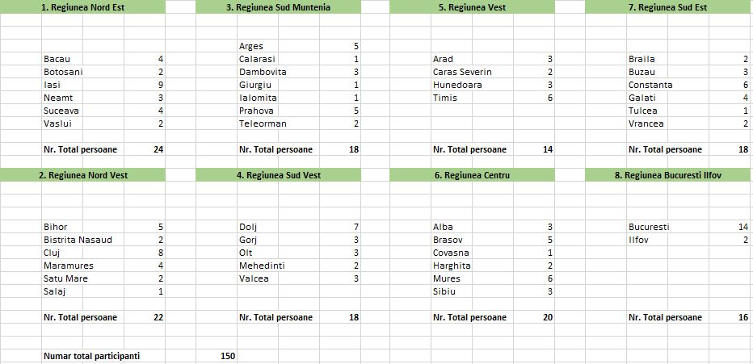

Pentru stabilirea numărului de persoane participante pe fiecare județ s-a luat în considerare numărul de asistenți medicali și moașe din respectivul județ.
În cazul în care un județ nu întrunește numărul minim de persoane din tabelul de mai sus, grupul țintă se va completa cu persoane din celelalte județe din regiune în ordinea transmiterii dosarelor de inscriere.
Ulterior aplicării acestui criteriu, persoanele vor fi departajate în funcție de criteriile de la capitolul 3.
Membrii echipei de implementare vor întocmi lista cu persoanele eligibile înscrise în grupul țintă. Lista persoanelor înscrise în grupul țintă va fi postată pe site-ul OAMGMAMR, www.oamr.ro.

CAPITOLUL 4. Participarea grupului țintă la cursul online și la întâlnirile regionale de lucru
Curs online

După finalizarea procesului de selecție, grupul țintă al proiectului va participa la cursul online cu tema Leadership în asistența medicală, organizat în zilele 14, 15, 16, 19 și 20 septembrie 2022.
Cursul online este gratuit și va fi susținut live pe platforma Zoom. Evaluarea finală va fi realizată pe platforma EMC a OAMGMAMR. În urma participării la curs, membrii grupului țintă vor beneficia de 15 credite EMC.

Întâlniri regionale de lucru
În cadrul acestei activități, grupul țintă va fi împărțit în 8 grupe a câte 15-20 de persoane pe grupă, în funcție de distribuția la nivel național a participanților. Cele 150 de persoane vor participa la 8 întâlniri de lucru, organizate câte una pe fiecare regiune de dezvoltare.
Aceste întâlniri vor încuraja dezbaterile și discuțiile libere între participanți și vor fi ghidate de un facilitator. Facilitatorul va contribui la identificarea de probleme legate de leadership în îngrijiri medicale, identificarea de soluții, încurajarea schimbului de experiențe, planificare pentru creșterea calității actului medical ca urmare a participării la cursul dezvoltat in cadrul proiectului.
Din punct de vedere organizatoric, cele 8 întâlniri regionale vor fi desfășurate prin deplasarea grupului țintă în locații ușor accesibile pentru aceștia, în grupuri a câte maxim 20 de persoane, pe perioada a trei zile (2 noapte cazare/deplasare).
Această activitate se va desfășura pe parcursul a 4 luni, în perioada februarie – mai 2023.

CAPITOLUL 5. Validarea selecției grupului țintă pentru participarea la vizitele de studiu în Dublin, la partenerul Royal College of Surgeons in Ireland

Din cele 150 de persoane selectate în grupul țintă, 45 de persoane vor participa la o vizită de studiu in Dublin, la partenerul Royal College of Surgeons in Ireland (3 grupe a câte 15 persoane).
Vizitele de lucru se vor desfășura pe parcursul a 4 zile/grup (3 nopti cazare), în perioadele:
  - Seria 1: 02.11-05.11.2022
  - Seria 2: 09.11-12.11.2022
  - Seria 3: 16.11-19.11.2022
Pentru desfășurarea acestei activități, în cadrul proiectului s-au stabilit următoarele criterii de selecție a grupului țintă pentru participarea la vizitele de lucru:
- Prezenta la curs 100%;
- Nota obținută la cursul online pe baza unui test grilă pe platforma EMC;
- Prezentarea unei scrisori de intenție care să includă o scurtă prezentare a participantului cu prezentarea realizărilor deosebite în plan profesional și a unui plan de diseminare a informațiilor dobândite în cadrul vizitei.
Perioada selecție pentru cele 45 de persoane: 27.09-03.10.2022
Evaluare și validare dosare: 03.10-07.10.2022

CAPITOLUL 6. Modul de completare a documentelor de înscriere în grupul țintă
1. Formularul de înregistrare a grupului țintă, Anexa 1. Formularul va fi completat lizibil de către persoană care solicită înscrierea în grupul țintă al proiectului, care îl semnează (numele și prenumele, semnătura) și datează.
2. Declarația pe propria răspundere - Anexa 2 – se completează, datează și semnează de către persoana care solicită înscrierea în grupul țintă al proiectului.
3. Decizie de numire în funcție de la locul de muncă (care să ateste faptul că persoana este angajată în funcția de director de îngrijiri, asistent șef sau asistent/moasa cu funcție de conducere in domeniul medical)
4. Diplome de studii (ultima diplomă obținută în sistemul de învățământ + specializări, studii postuniversitare);
5. C.I/B.I. valabil se verifică dacă datele din CI/BI sunt cele menționate în Anexa 1 și Anexa 2.

CAPITOLUL 8. Anexe
Următoarele Anexe fac parte integrantă din metodologia de selecție:
- Anexa 1 - Formularul de înregistrare a grupului țintă;
- Anexa 2 - Declarația pe propria răspundere.

NOTĂ:
Prezenta metodologie va fi postată pe site-ul OAMGMAMR www.oamr.ro

Întocmit,
Manager proiect: Alexandra POPA
Asistent manager: Ana Maria HAVRICI
Data: 20.07.2022
Prezenta metodologie a fost elaborata de membrii echipei de management a Ordinului Asistentilor Medicali Generalisti, Moaselor si Asistentilor Medicali din Romania, din cadrul proiectului Program leadership in ingrijiri medicale pentru directorii de ingrijiri si asistentii sefi, respectand principiile egalitatii de sanse, nediscriminarii pe criterii de religie, etnie sau de alta natura si poate fi modificata si completata in functie de necesitatile reale care decurg din implementarea proiectului, doar cu aprobarea finala a managerului de proiect.

